房东直租，可随时入住，欢迎喜爱干净、爱护房子的情侣或一家人居住。有意可联系手机18810548014（微信同号），价格6000元/月。一年起租，不短租。

位置：位于地铁5号线立水桥站和立水桥南站中间位置，立军路1号，路佳运园三期，佳运广场南侧。

户型：东南向，2室1厅1厨1卫，面积86.86平米，客厅朝南带大阳台，主卧朝南带窗，次卧朝东带窗，厨房朝南带阳台，卫生间大，洗手池外置，干湿分离，使用方便。房子为5楼，南侧为空地，无遮挡，视野宽阔，采光充足。

交通：距离立水桥南和立水桥均为1km，公交环绕小区转，东边西边各1站，107路可到立水桥南，558路可到立水桥， 5号线和13号线双地铁选择，换乘站无惧高峰。周边新开通陈营东路，驾车或骑车可快速通往安立路。

周边配套：小区环境好，业主素质较高，生活和谐。距离东小口森林公园和奥森北园都很近，休闲资源充足。周边有佳运广场、易生活购物广场，有永辉超市、佳果多果品超市、必胜客、肯德基、稻香村等，购物方便，配套齐全。

装修及家电：房子之前出租给自如，2016年的自如装修，双人床、衣柜、书桌齐全，空调、热水器、冰箱、洗衣机、微波炉等家电灶具齐全。

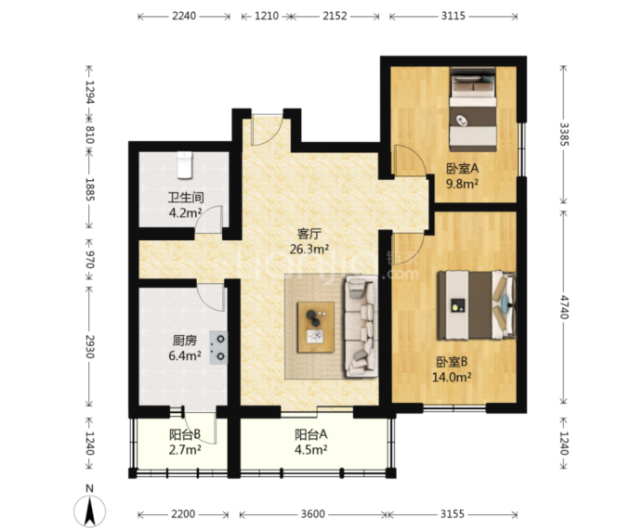
户型图（东南向，带大阳台，南侧无遮挡）
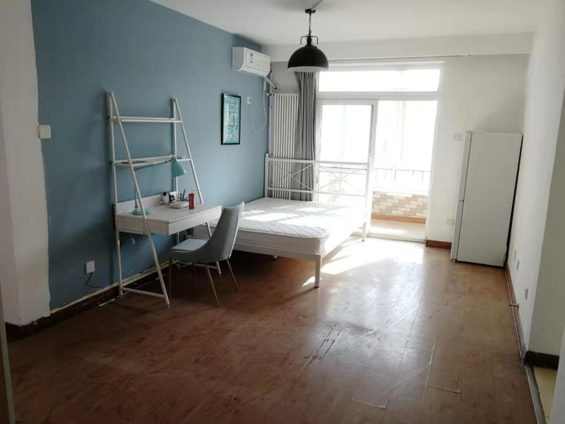
客厅（南向，带大阳台，采光极好）
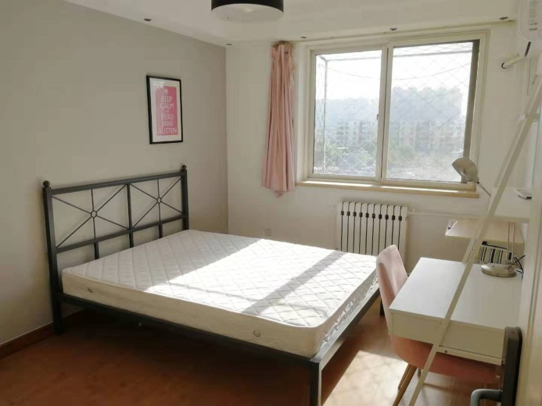
主卧（南向，阳光直射，采光极好，南侧无遮挡）
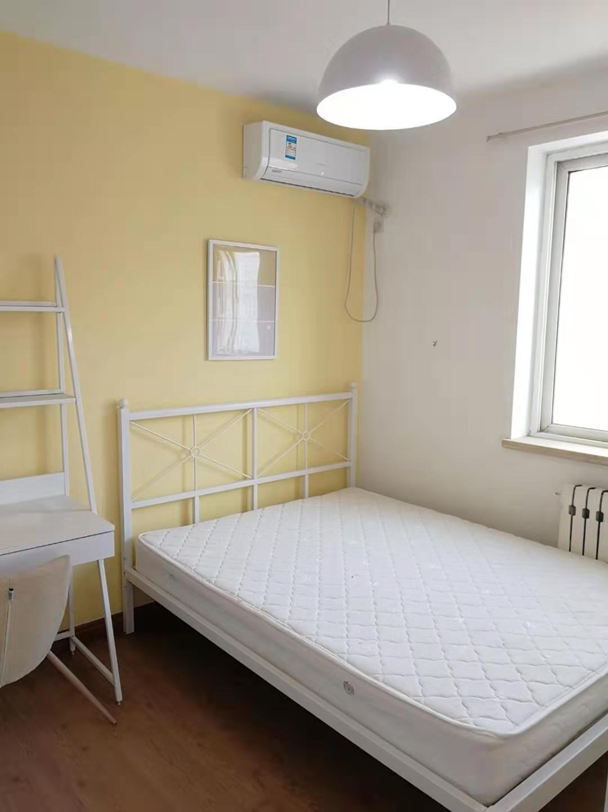
次卧（东向，带大窗户，无遮挡，睡醒即可见阳光）

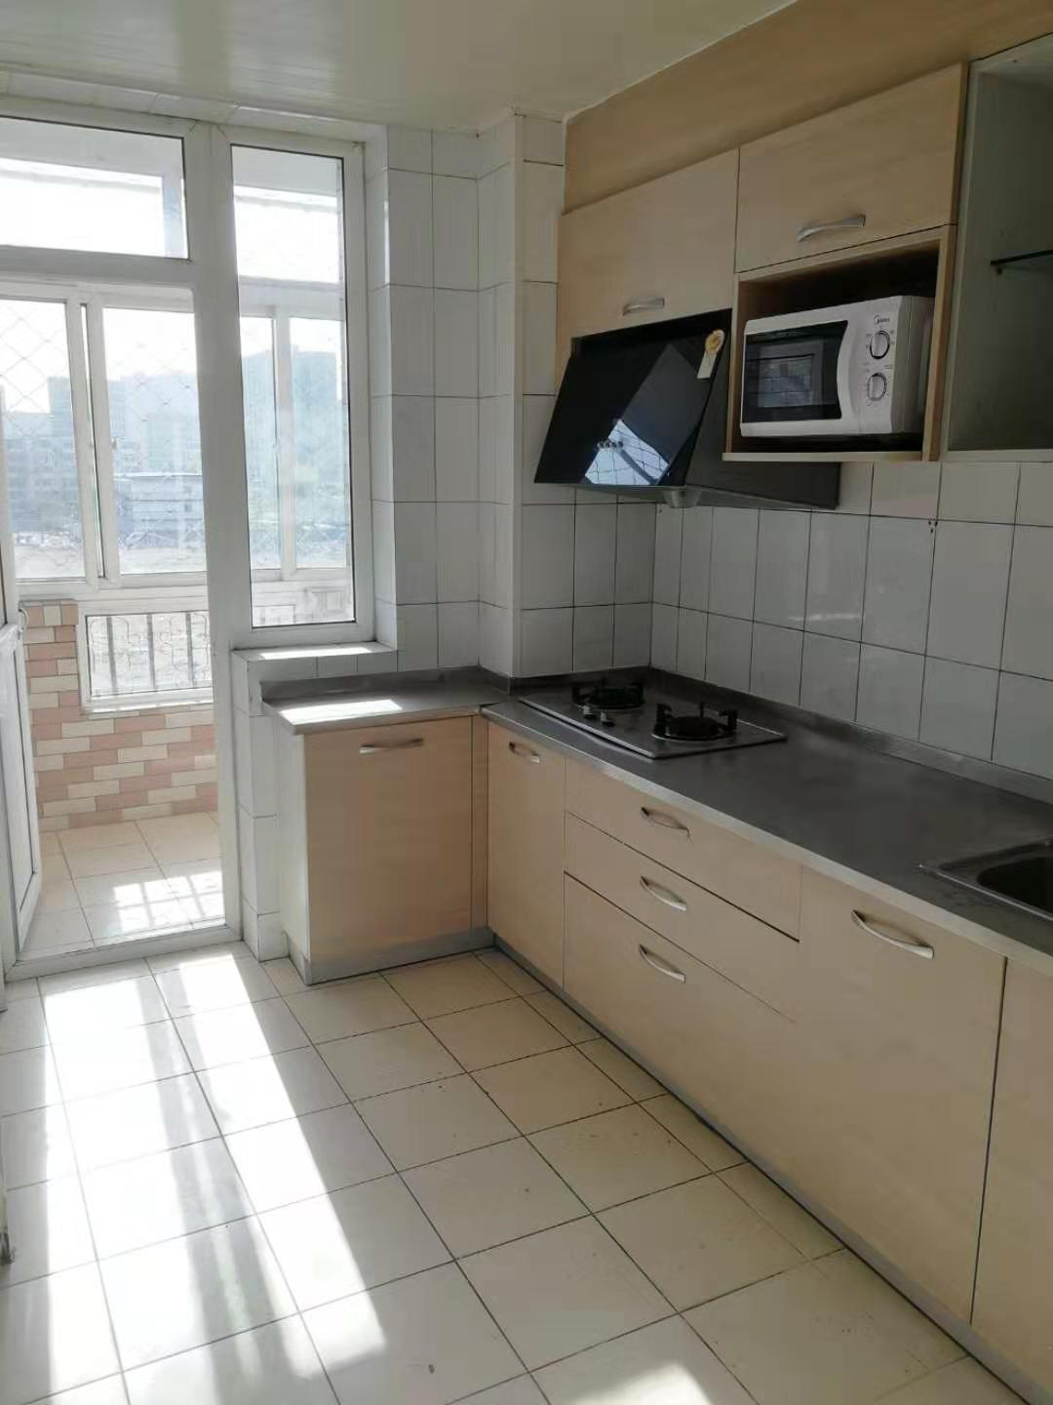
厨房（南向带阳台，非常宽敞，下厨很舒适）
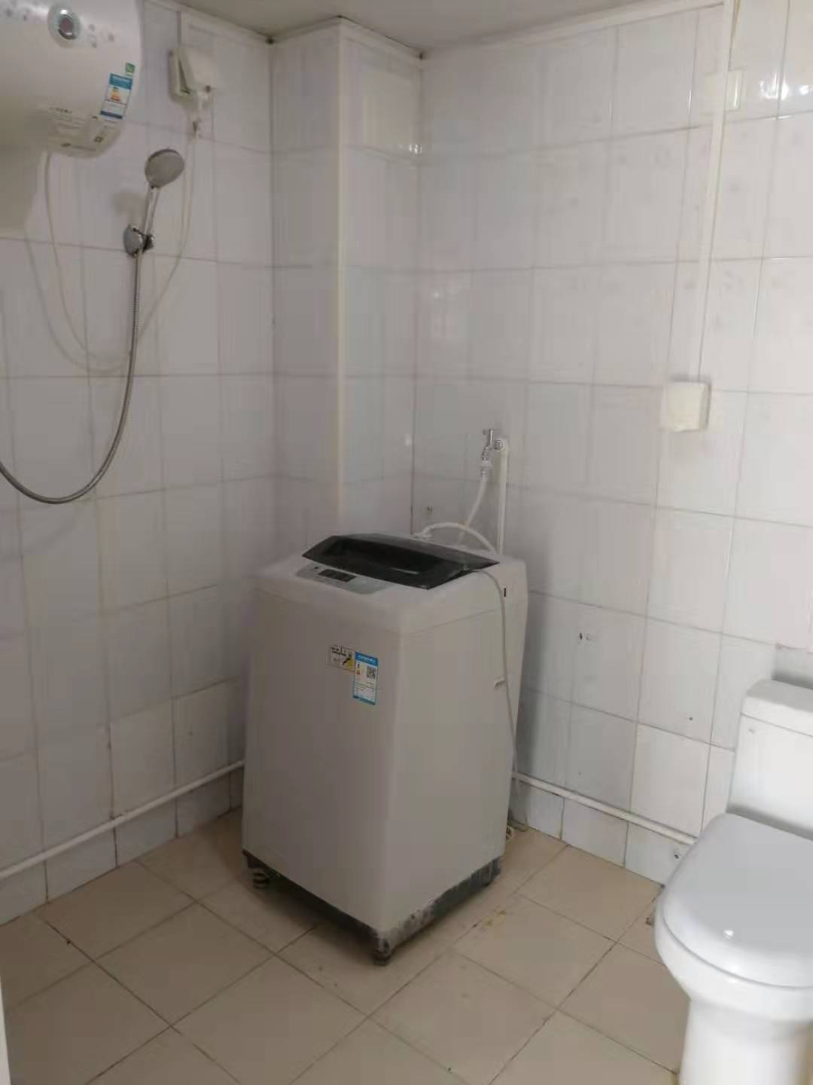
洗水间（宽敞，洗手池外置，干湿分离）

